Inrichtingsbesluit markt Haarlemmerplein woensdag in Amsterdam 2025
Het dagelijks bestuur van stadsdeel Centrum,

gelet op artikel 3.1 van de Marktverordening in samenhang met artikel 9, eerste en tweede lid, en bijlage 3, onderdeel G.2, van de Verordening op de stadsdelen en het stadsgebied Amsterdam 2022,

besluit het volgende vast te stellen:

Inrichtingsbesluit markt Haarlemmerplein woensdag in Amsterdam 2025
Artikel 1 Grenzen en tijden van de markt
De grenzen van de markt zijn zoals aangegeven op de bijgevoegde marktplattegrond. Het op de marktplattegrond als marktterrein aangeduide gebied is beschikbaar van 06.00 uur tot 19.00 uur op woensdag voor het houden van de markt en voor de op- en afbouw van de markt, het plaatsen van afvalinzamelpunten en het reinigen van het terrein.
Artikel 2 Aantal marktplaatsen
Op de markt Haarlemmerplein woensdag in Amsterdam zijn 32 enkelvoudige marktplaatsen.
Artikel 3 Afmetingen marktplaatsen
De afmetingen van een enkelvoudige marktplaats zijn 4 meter breed en 4 meter diep.
Artikel 4 Verdeling van de plaatsen over de markt
De opstelling en nummering van de marktplaatsen is vastgesteld conform bijgevoegde situatietekening.
Artikel 5 Bakplaatsen
De volgende 11 marktplaatsen zijn aangewezen als bakplaatsen: 8, 9, 11, 14, 15, 16, 17, 18 19, 20 en 21.
Artikel 6 Plaatsen eigen verkoopinrichting
De volgende 15 marktplaatsen zijn aangewezen als plaats voor eigen verkoopinrichting: 8, 9, 14, 15, 16, 17, 18, 19, 20, 21, 22, 23, 24, 29 en 30.
Artikel 7 Brancheplaatsen
De volgende dubbele marktplaats is aangewezen als brancheplaats voor de verkoop van vis: 19-20;
De volgende 2 marktplaatsen zijn aangewezen als brancheplaats poelier/slagerij: 14-15,
De volgende 3 marktplaatsen zijn aangewezen als brancheplaats poelier: 17-18 en 21;
De volgende drie dubbele marktplaats zijn aangewezen als brancheplaats voor de verkoop van aardappelen, groente en fruit (AGF): 12-13, 26-27, 2 en 3;
De volgende dubbele marktplaats is aangewezen als brancheplaats voor de verkoop van brood/banket: 8 -9;
De volgende meervoudige marktplaats is aangewezen als brancheplaats voor de verkoop van kaas: 28, 29 en 30;
De volgende meervoudige marktplaats is aangewezen als brancheplaats voor de verkoop van: humus/olijf: 22, 23 en 24;
De volgende dubbele marktplaats is aangewezen als brancheplaats voor de verkoop van bloemen: 6-7;
De volgende enkelvoudige marktplaats is aangewezen als brancheplaats voor de verkoop van honing: 25;
De volgende enkelvoudige marktplaats is aangewezen als brancheplaats voor de verkoop van patat: 16.
De volgende enkele marktplaats is aangewezen als brancheplaats voor de verkoop van banket: 4
De volgende enkele marktplaats is aangewezen als brancheplaats voor de verkoop van biologisch: 11

Verkoop van de brancheplaatsen zijn niet gemaximeerd.
Artikel 8 Seizoenplaats
De volgende enkelvoudige marktplaats is aangewezen als seizoenplaats voor de verkoop van aardbeien/zacht fruit: 1.
De periode is gesteld vanaf 01 april tot en met 31 oktober. Buiten dit seizoen, zal de marktplaats meedingen als sollicitantenplaats.
Artikel 9 Aangewezen locaties en zones
Op de bijgevoegde situatietekening zijn de locaties aangewezen van de voorzieningen voor elektriciteit en water.
Artikel 10 Intrekking vorige besluiten
Alle vorige inrichtingsbesluiten van de markt Haarlemmerplein worden ingetrokken.
Artikel 11 Inwerkingtreding
Dit besluit treedt in werking op 03 juni 2026.
Artikel 12 Citeertitel
Deze regeling wordt aangehaald als Inrichtingsbesluit markt Haarlemmerplein woensdag in Amsterdam 2025.
Aldus besloten op 09 december 2025

Het dagelijks bestuur van stadsdeel Centrum van Amsterdam,
Namens hen,

Directeur Stadswerken

Bijlage 1: Situatietekening en Inrichtingsmarkt plattegrond Haarlemmerplein

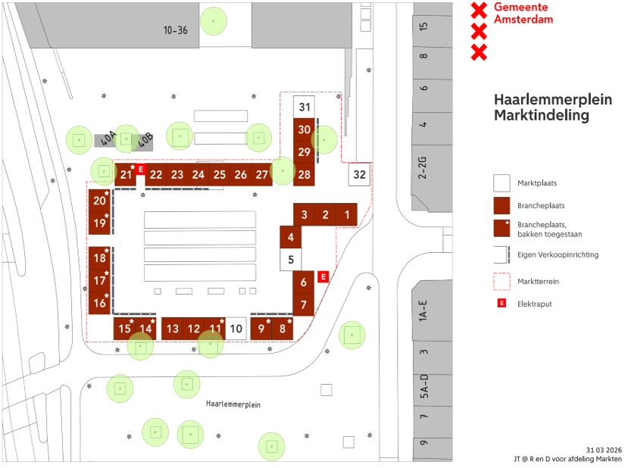

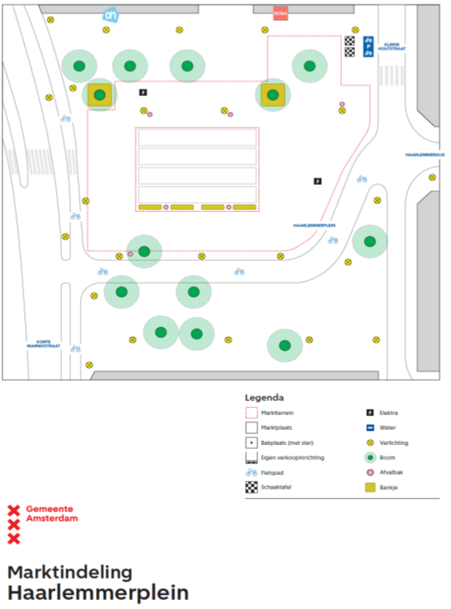

Toelichting
Algemene toelichting
In vervolg op de vaststelling van het nieuwe instellingsbesluit wordt ook nieuw een inrichtingsbesluit voor de markt Haarlemmerplein woensdag vastgesteld. Het vastgestelde inrichtingsbesluit beoogt vooral om de basis op orde te krijgen van het huidige functioneren van de markt.

Artikelsgewijze toelichting
Artikel 2
het aantal enkelvoudige marktplaatsen op de markt Haarlemmerplein is bepaald op 32, waarvan 17 kraamplaatsen en 15 eigen verkoop inrichting (EVI) plaatsen. Dit aantal is tot stand gekomen door aanpassingen die de afgelopen jaren op het marktterrein hebben plaatsgevonden.

Artikel 5
Op bakplaatsen ‘zwaar’ is het toegestaan om etenswaren te bereiden met gebruik van een verwarmingstoestel, bak- en/of kookinstallatie, inclusief het gebruik van frituur.

Artikel 7
In het inrichtingsbesluit kunnen brancheplaatsen worden aangewezen als er redenen zijn om die branches op bepaalde plekken te situeren, of omdat het voor de diversiteit van het aanbod in relatie tot het winkelassortiment in de omgeving, gewenst is dat er voor die branche een plek is gereserveerd.

Uit hoofde van het aantal beschikbare voorzieningen (o.a. elektra en water), de beperking op grond van veiligheid en het voorkomen van geuroverlast voor de branche vis zijn brancheplaatsen aangewezen.

